ESCOLA BÁSICA MUNICIPAL CÉSAR AVELINO BRAGAGNOLO.
ERVAL VELHO 24 DE JUNHO DE 2020.
DIRETORA: REJANE PROVENSI
PROFESSORA: VERA M. BORIN
TURMA: PRÉ III
TEMPO PARA DESENVOLVIMENTO DESTAS ATIVIDADES
25/06/2020---10/07/2020

Senhores pais essas próximas atividades serão feitas no caderno ou em uma folha para serem entregues para a professoras.
1° ATIVIDADE

Objetivo: proporcionar aos alunos pensamentos lógicos;
- Desenvolver a atenção
- Conhecimento
- Diálogo
- Estimular a criatividade e imaginação.
Vamos dar continuidade a mais uma letrinha do nosso alfabeto, vamos trabalhar com a letrinha C;
- Primeiramente assistir esse vídeo com a criança;
- https://www.youtube.com/watch?v=xDbImJwNkZE
- Em seguida com a ajuda da família copiar no caderninho ou em uma folha a parlenda casinha da vovó;

PARLENDA

A CASINHA DA VOVÓ
CERCADINHA DE CIPÓ.
O CAFÉ ESTÁ DEMORANDO
COM CERTEZA NÃO TEM PÓ

- Depois pedir para a criança pintar todas as palavrinhas que começam com a letra C;
- Depois que pintar as palavrinhas pedir para a criança que desenhe a casinha da vovó como ela imagina;

______________________________________________________________________

2° ATIVIDADE

Objetivo: Desenvolver a criatividade;
- Atenção e pensamento lógico;
- Conhecimento oratório;
- Trabalhar história;
- Trabalhar em grupo;
- Coordenação motora.
Nesta atividade vamos trabalhar a música EU VOU ANDAR DE TREM;
- https://www.youtube.com/watch?v=DQWCH-Ae7N0

EU VOU ANDAR TREM
VOCÊ VAI TAMBÉM
SÓ FALTA COMPRAR A
PASSAGEM DO VELHO TREM
PASSAGEM DO VELHO TREM
PAROU!
TODOS: PAROU!
MÃOZINHA PRÁ FRENTE
E TCHU TCHU TCHA
E TCHU TCHU TCHÁ
E TCHU TCHU TCHÁ
TCHÁ TCHÁ
DEDINHO PRA CIMA
PEZINHO PRA DENTRO
JOELHINHO DOBRADO
CABECINHA PARA O LADO
BUNDINHA PRA TRÁS!!
- Procurar perceber se a criança lembra dos gestos, dos sons, dos movimentos corporais e da letra da música, estimulando a memória que é de suma importância no aprendizado da criança.
- Em uma folha ou no caderno vocês vão representar quem vocês levariam da sua família para passear no trem (podem ser através de desenhos, ou imagens recortadas de jornais ou revistas ou qualquer material que vocês tenham em casa e possa ser usado).
- Agora vamos desenhar no caderno ou em uma folha um quadrado, um retângulo, um triângulo, e o círculo pode ser um em baixo do outro, desenhar pintar e escrever o nome exemplo:

CÍRCULO

TRIÂNGULO

QUADRADO

RETÂNGULO ______________________________________________________________________

3° ATIVIDADE

Objetivos:
- Apreender com os números;
- Desenvolver a atenção;
- Estimular criatividade e imaginação;
- Coordenação motora;
- Estimular a oratória;
Nesta atividade vamos questionar as crianças se elas sabem aonde encontramos os números;
- Explicar que os números também tem a função de código e por isso nesses casos não estarão numerados na ordem crescente (exemplo 1,2,3,4,5,6,7,8,9,10);
- Pedir para que a criança procure em sua casa aonde encontramos os números, provavelmente ela vai encontrar no celular, roupas, calçados, embalagens de produtos etc....
- Com a ajuda da família no caderno registre o nome desses objetos que você encontrou os números;
- Represente com um desenho três lugares onde podemos encontrar os números como um código. (Exemplo placas de carro, código de barra, cupom fiscal, boletos, celular, cartão de credito).

______________________________________________________________________

4° ATIVIDADE

OBJETIVOS:
- Espaço e coordenação
- Atenção e criatividade
- Reconhecer lateralidade e tamanho
- Trabalhar quantidade.

Para darmos continuidade com os números a próxima atividade a criança vai associar o número a quantidade;
- No caderno ou na folha fazer os números de 1 ao 10 e representá-los com desenhos;
- Exemplo;
- Número 1___ desenhar uma flor;
- E assim até o número 10;
- Com isso a criança vai apreender a associar o numero a quantidade.
- Exemplo
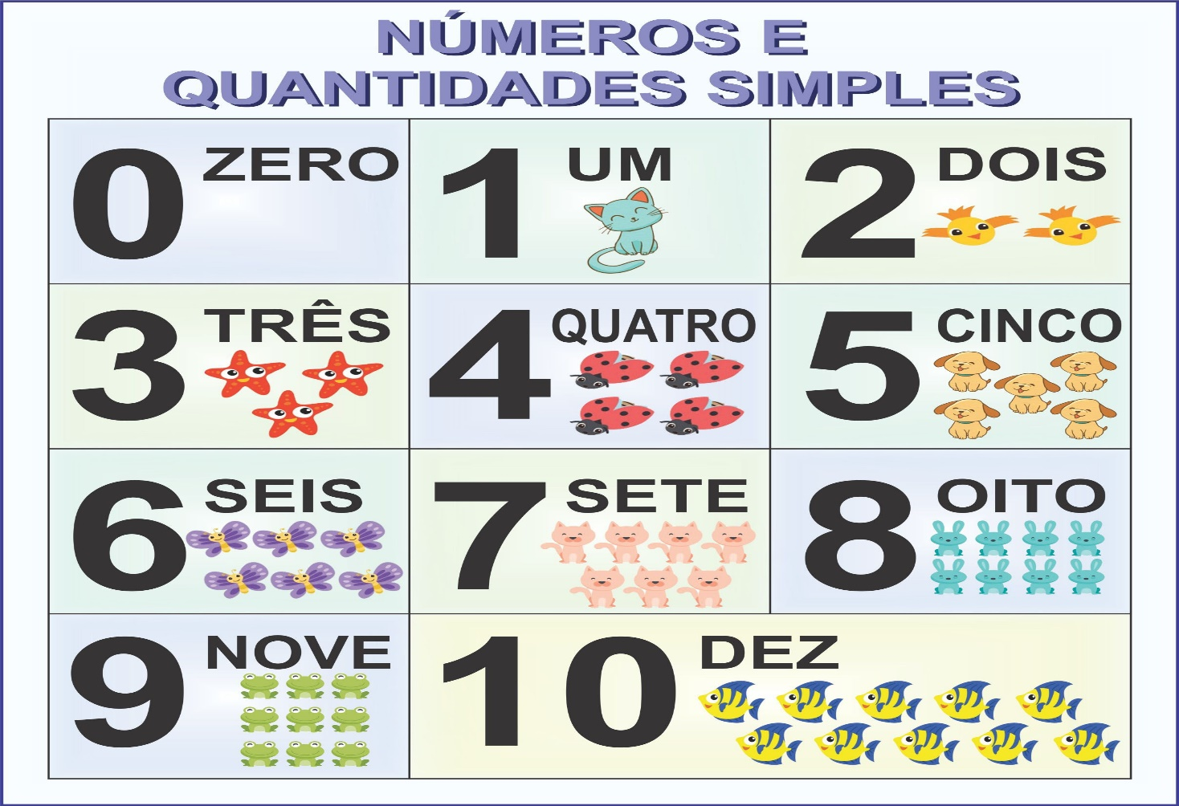
______________________________________________________________________

5° ATIVIDADE

OBJETIVOS:
- Coordenação
- Identificação
- Desenvolver a atenção
- Estimular a criatividade

Nesta atividade a criança vai observar e descrever mudanças em diferentes matérias, resultantes de ações sobre eles, em experimentos envolvendo fenômenos naturais e artificiais;
- Hoje a criança irá investigar objetos que afundam ou flutuam;
- Pedir para que a criança colete alguns objetos para fazer a experiência, a família deve ficar atenta para que a criança escolha objetos que afundem e alguns que flutuem;
- Preparar um balde ou bacia com água para que seja feita a experiência;
- Em uma folha ou no caderno, dividir a folha em duas partes, orientar a criança para que desenhe e escreva do seu jeito os nomes dos abjetos que afundaram ou flutuaram.

AFUNDOU FLUTUOU

______________________________________________________________________

6° ATIVIDADE

OBJETIVOS:
- Coordenação e espaço;
- Desenvolver a atenção;
- Estimular os sentidos;
- Conhecimento, ritmo, movimento
Brincadeiras de criança;
Conversar com a criança sobre as brincadeiras que faziam quando era criança;
- Convidar a criança a se divertir com uma das brincadeiras que vocês pais faziam quando eram crianças;
- Propor a criança brincar de: Cabra cega ou outra brincadeira que vocês mais gostavam. É importante que o espaço utilizado por eles seja pequeno para que quem estiver com olhos vendados tenha mais chances de pegar alguém. O objetivo é simplesmente pegar alguém;
- Quem for pego torna-se a “cabra cega”;
- Desenhar no caderno a brincadeira que os pais gostavam de brincar quando eram crianças e escrever o nome da brincadeira com a ajuda dos pais;

Brincadeira: ___________________________

ESPERO QUE GOSTEM DAS ATIVIDADES E SE DIVIRTAM, SABEMOS QUE NÃO É FACIL ESSE MOMENTO QUE ESTAMOS VIVENDO, MAS QUE LOGO, LOGO PODEMOS NOS ENCONTRAR E VIVENCIAR MUITAS EXPERIÊNCIAS JUNTOS OUTRA VEZ!!!!!

